Shadowsocks 将原来 ssh 创建的 Socks5协议拆开成 Server 端和 Client 端，两个端分别安装在境外服务器和境内设备上。
Client 和 Server 之间可以通过多种方式加密，并要求提供密码确保链路的安全性。
CentOS 7 开始默认使用Systemd作为开启启动脚本的管理工具，本文将介绍如何在 CentOS 下安装和配置 Shadowsocks 服务。

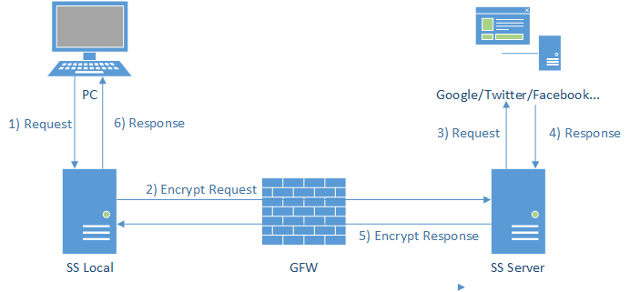
新手用户搬瓦工VPS购买图文指导教程
http://banwagong.cn/gonglue.html

一、安装pip
# yum -y install python-setuptools
# easy_install pip
# pip install --upgrade pip

二、安装配置shadowsocks
# pip install shadowsocks
# mkdir /etc/shadowsocks
# vim /etc/shadowsocks/config.json
##################################
{
"sever": "0.0.0.0",
"local_address": "127.0.0.1",
"local_port": "1080",
"port_password": {
"10001": "123456",
"10002": "123456",
"10003": "123456",
"10004": "123456"
},
"timeout": "300",
"method": "aes-256-cfb",
"fast_open": false
}
#######################################
说明：
method为加密方法，可选aes-128-cfb, aes-192-cfb, aes-256-cfb, bf-cfb, cast5-cfb, des-cfb, rc4-md5, chacha20, salsa20, rc4, table
server_port 为服务监听端口
password 为密码，可使用密码生成工具生成一个随机密码
http://ucdok.com/project/generate_password.html
以上三项信息在配置 shadowsocks 客户端时需要配置一致，具体说明可查看 shadowsocks 的帮助文档。

三、配置自启动
新建service文件/etc/systemd/system/shadowsocks.service
# vim /etc/systemd/system/shadowsocks.service
#################################
[Unit]
Description=Shadowsocks Server
Documentation=https://shadowsocks.org
Wants=network-online.target
[Service]
ExecStart=/usr/bin/ssserver -c /etc/shadowsocks/config.json
Restart=always
[Install]
WantedBy=multi-user.target
#################################
# systemctl daemon-reload
# systemctl enable shadowsocks
# systemctl start shadowsocks
# systemctl status shadowsocks
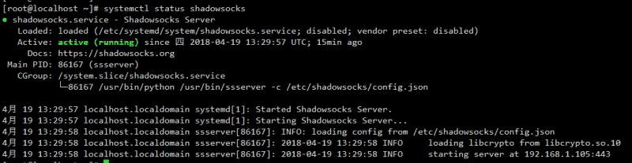

四、一键安装
如果选择了手动安装，无需操作这一步！
# chmod +x install-shadowsocks.sh
# ./install-shadowsocks.sh
你也可以直接执行以下命令从 GitHub 下载安装脚本并执行：
# bash <(curl -shttp://morning.work/examples/2015-12/install-shadowsocks.sh)
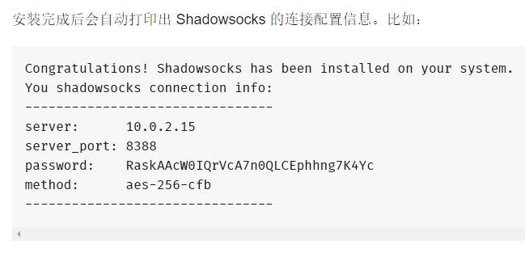

五、放行相关端口
对iptabes
# yum -y install iptables-services
# iptables -A INPUT -p tcp -m tcp --dport 10001:10004 -j ACCEPT
# service iptables save
对 firewalld
# firewall-cmd --zone=public --add-service=shadowsocks --permanent
# firewall-cmd --reload

六、在window上安装shadowsocks客户端
shadowsocks/shadowsocks-windows
https://github.com/shadowsocks/shadowsocks-windows/releases
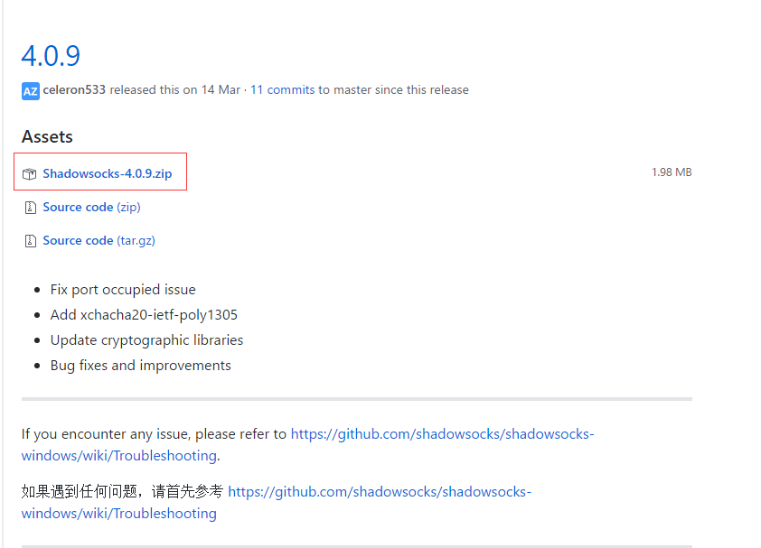
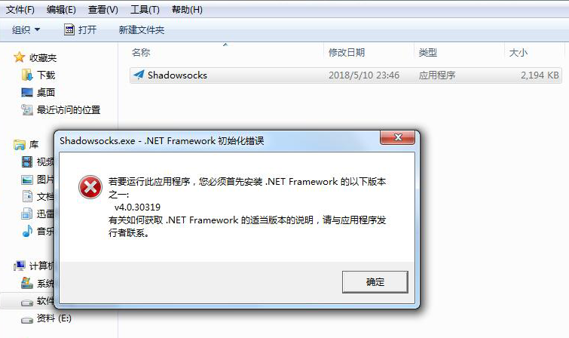
https://www.microsoft.com/zh-CN/download/details.aspx?id=55170
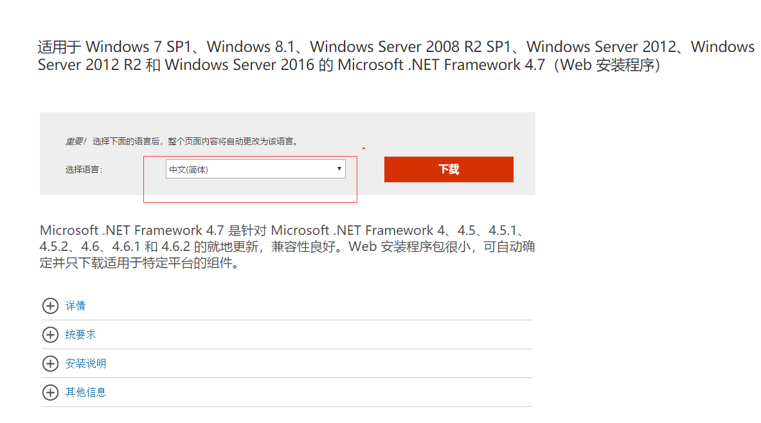
安装并配置shadowsocks客户端
右键单击window上安装的shadowsocks->服务器->编辑服务器



配置如下几项即可：
1.服务器地址：VPS服务器IP
2.服务器端口：/etc/shadowsocks/config.json中配置的端口
3.密码： /etc/shadowsocks/config.json中配置端口对应的密码
4.代理端口： /etc/shadowsocks/config.json中配置的端口
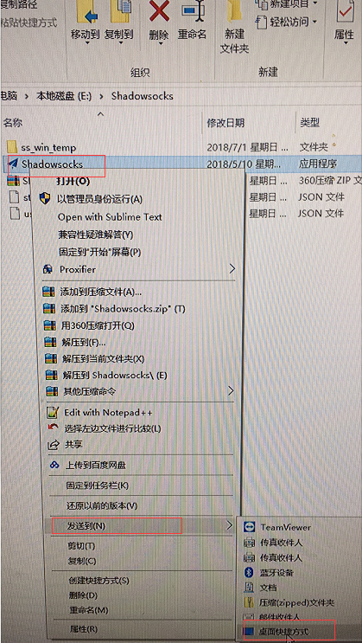
现在，你可以打开浏览器快乐地谷歌了！



七、参考
https://www.flyzy2005.com/fan-qiang/https://www.barretlee.com/blog/2016/08/03/shadowsocks
https://morning.work/page/2015-12/install-shadowsocks-on-centos-7.html
https://wiki.archlinux.org/index.php/Shadowsocks_(%E7%AE%80%E4%BD%93%E4%B8%AD%E6%96%87)

